Rittal Foundation unterstützt Jumpers in Gera mit 15.000 Euro
Unternehmenskommunikation
Regina Wiechens-Schwake
Tel.: 02772/505-2527
E-Mail: wiechens-schwake.r@rittal.de
Dr. Carola Hilbrand
Tel.: 02772/505-2680
E-Mail: hilbrand.c@rittal.de
Rittal GmbH & Co. KG
Auf dem Stützelberg
35745 Herborn
www.rittal.de

Mittendrin statt nur dabei!
Unterstützt von der Rittal Foundation hat jetzt das neue Kinder- und Familienzentrum des Vereins Jumpers in Gera eröffnet. Am ostdeutschen Standort der beiden Unternehmen Rittal und Stahlo soll damit eine Anlaufstelle für Kinder und Familien geschaffen werden, die mit Schwierigkeiten im sozialen Brennpunkt Gera-Lusan zu kämpfen haben. Mit Freizeit- und Hilfsangeboten will das Team nun direkt vor Ort Hilfe leisten und Perspektiven schaffen. Die Rittal Foundation unterstützt das Projekt mit 15.000 Euro.
Herborn, 8. Oktober 2015 – In Krisenzeiten gilt: Der Blick eines unbeteiligten Dritten auf die Situation hilft, Probleme zu erkennen und zu lösen. Manchmal aber hilft es noch mehr, wenn dieser Dritte gerade nicht unbeteiligt und distanziert ist. Davon ist der Verein Jumpers in Gera überzeugt und hat daher jüngst ein Kinder- und Familienzentrum mitten im Stadtteil Lusan eröffnet, der als sozialer Brennpunkt gilt. Das Besondere daran: Die zwei Pädagogen, die das Zentrum leiten, ziehen ebenfalls in den Stadtteil. Die Rittal Foundation ist überzeugt von diesem Konzept und unterstützt das Zentrum jetzt mit 15.000 Euro.
„Die Vorgehensweise, sich nicht aus der Ferne einzumischen, sondern als Teil der Gemeinschaft vor Ort selbst einen Beitrag zur Verbesserung der Situation zu leisten, ist für uns so außergewöhnlich wie erfolgversprechend“, erläuterte Friedemann Hensgen, Vorstandsvorsitzender der Rittal Foundation, die Entscheidung der Stiftung. Mit Gera verbunden ist die Stiftung über die dortigen Standorte von Rittal und Stahlo, Tochterunternehmen der Friedhelm Loh Group.
Raum zum Spielen und Basteln, Lachen und Lernen
450 Quadratmeter stehen künftig für zahlreiche Aktivitäten mit den Kindern, Jugendlichen und Familien des Stadtteils zur Verfügung. In einem Theaterraum werden Aufführungen einstudiert, im Studio werden Songs aufgenommen und Videos produziert. Im Werkstattbereich können eigenhändig Fahrräder repariert und Holzstücke zu schönen Erinnerungen verarbeitet werden. Im Nachhilfe- und Hausaufgabenbereich finden Kinder und Jugendliche Unterstützung bei schulischen, aber auch persönlichen Herausforderungen. Und auch eine Küche und ein Essbereich sind vorhanden, um hungrige Mägen zu füllen: „Wir lieben es, mit den Menschen des Stadtteils zu leben und gemeinsam mit ihnen Perspektiven zu schaffen“, so Thorsten Riewesell, Vereinsvorsitzender von Jumpers. Unterstützt werden die beiden Pädagogen von ehrenamtlichen Mitarbeitern und Helfern. Dass das Konzept funktioniert, hat sich bereits in Salzgitter, Kassel oder Stadtallendorf gezeigt, wo Jumpers ähnliche Projekte ins Leben gerufen hat. Der Verein engagiert sich seit dem Jahr 2010 bundesweit mit Kinderfreizeiten, Zirkus- und Theaterprojekten, Workshops und anderen Freizeit- und Förderangeboten für benachteiligte Kinder, Jugendliche und Familien.
Spielerisch Talente fördern: Im Oktober geht es los
Nun soll es auch in Gera-Lusan genügend Platz und Raum zum Wohlfühlen geben. „Wir rechnen fest damit, dass die Kinder und Jugendlichen bereits in den ersten Ferientagen ihren neuen Freizeittreff in Besitz nehmen werden – das war bisher an all unseren Standorten so“, so Riewesell zum Projektstart im Oktober. Auch Friedemann Hensgen ist vom Erfolg überzeugt: „Wir schätzen das enorme Potenzial der Stadt. Das Zentrum wird dazu beitragen, ein Umfeld zu schaffen, das die Kinder und Jugendlichen zur Ausschöpfung der eigenen Talente motiviert.“
Seit 2011 setzt sich die Rittal Foundation für soziale Institutionen, Einrichtungen und Projekte an den Standorten der Friedhelm Loh Group ein. In den Bereichen Diakonie, Bildung und Erziehung junger Menschen sowie Kultur und Wissenschaft fördert die Stiftung der mittelhessischen Unternehmensgruppe Friedhelm Loh Group etwa Familien mit Migrationshintergrund, benachteiligte Kinder und Jugendliche oder Menschen mit Handikap.
(3.855 Zeichen)
■
Bildmaterial
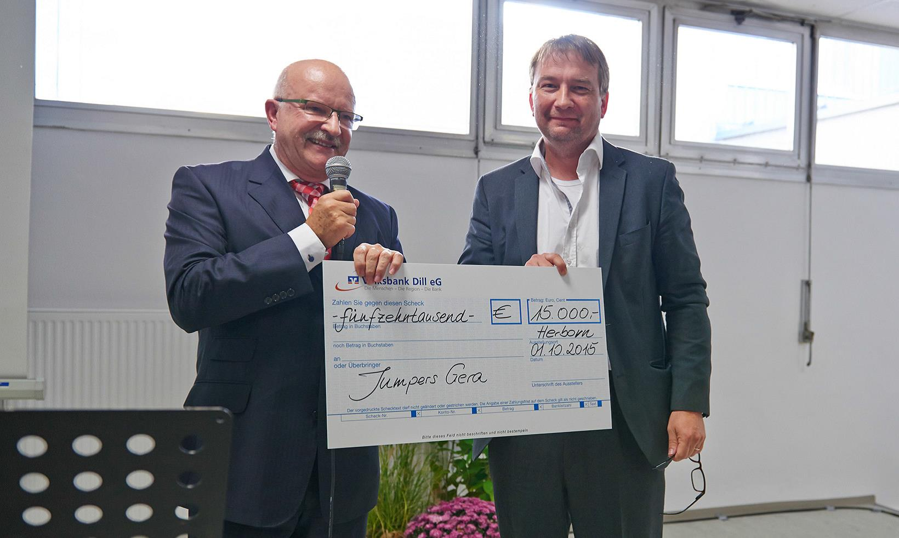
frixxxxxxxx.jpg: Friedemann Hensgen, Vorstandsvorsitzender der Rittal Foundation, übergab den Scheck über 15.000 Euro an Thorsten Riewesell, Vorstandsvorsitzender von Jumpers.

Frixxxxxxxx.jpg: Bei der großen Eröffnungsfeier Anfang Oktober startete das Kinder- und Familienzentrum von Jumpers bei strahlendem Sonnenschein in seinen künftigen Alltag in Gera-Lusan – mit Spiel und Spaß für Groß und Klein.
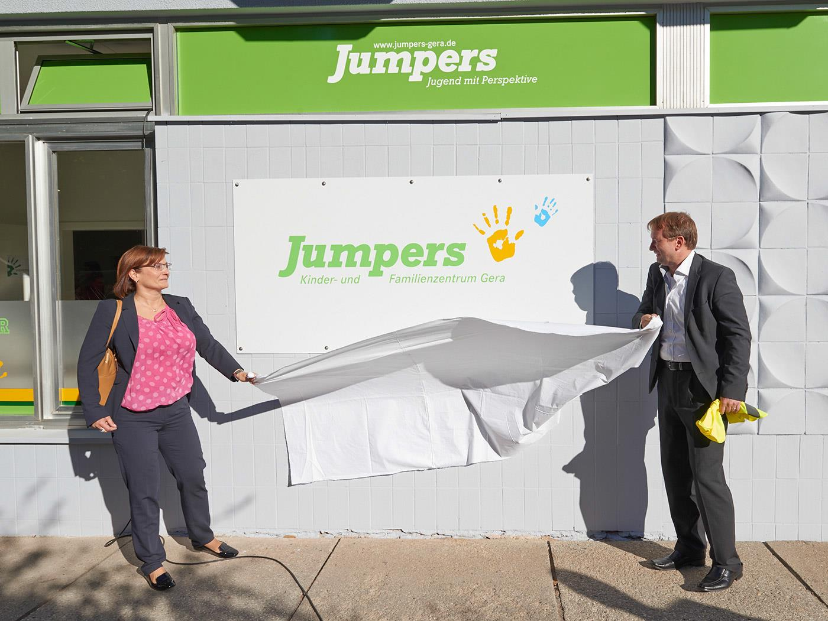
Frixxxxxxxx.jpg: Thorsten Riewesell und Claudia Hoyer vom Vorstand der TAG Wohnen & Service GmbH eröffneten feierlich das neue Kinder- und Familienzentrum in Gera-Lusan. Die TAG Wohnen unterstützt die Arbeit des Zentrums im sozialen Brennpunkt der Stadt.
Abdruck honorarfrei. Bitte geben Sie als Quelle die Rittal Foundation an.

Rittal Foundation
Die gemeinnützige Rittal Foundation wurde im Jahr 2011 von Friedhelm Loh, Inhaber und Vorsitzender der Geschäftsführung von Rittal, anlässlich des 50. Geburtstags von Rittal gegründet und mit einem Stiftungskapital von fünf Mio. Euro ausgestattet. Die Erträge aus dem Stiftungskapital werden jährlich ausgeschüttet und für soziale und kulturelle Zwecke an den Standorten von Rittal gespendet. Der Schwerpunkt liegt dabei auf der Region Mittelhessen als Unternehmenssitz.
Weitere Informationen unter www.rittal-foundation.de.

